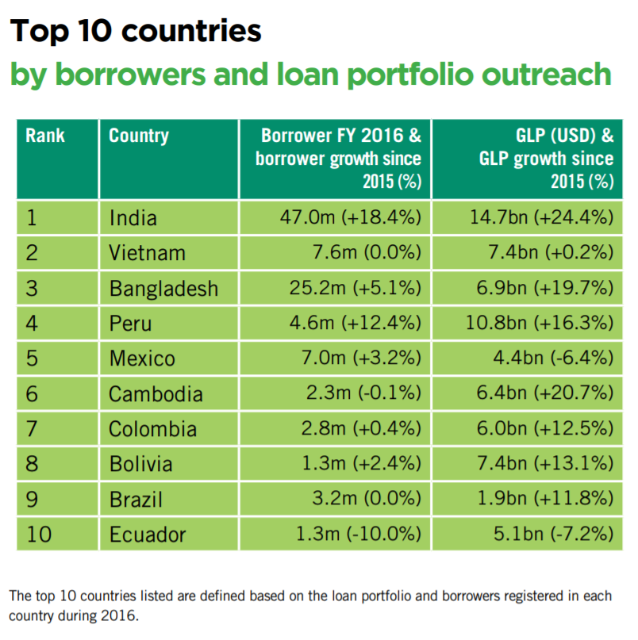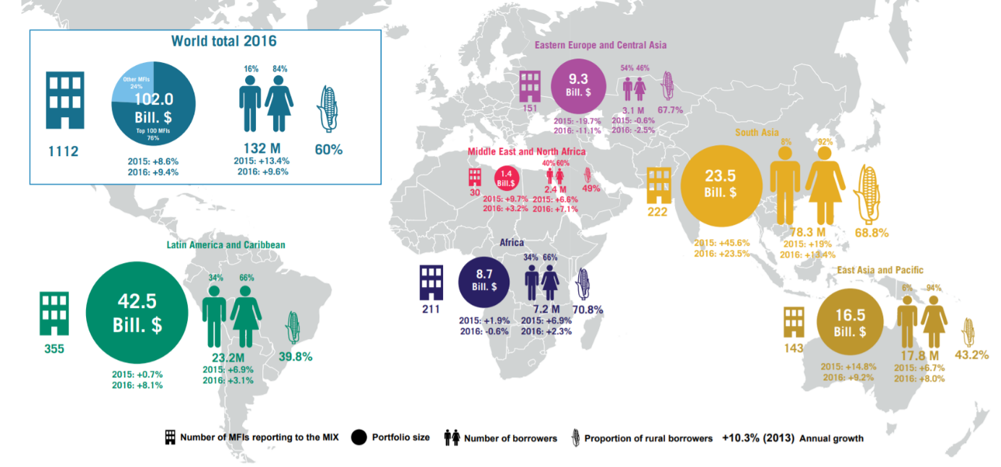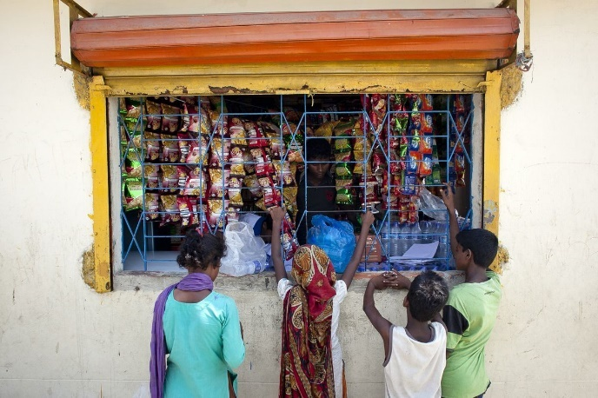

## Armut

Menschen, die weniger als den Gegenwert von einem US-Dollar pro Tag haben, gelten als extrem arm, sie können ihre Grundbedürfnisse zum Überleben nicht befriedigen (nicht genügend Nahrung, kein Zugang zu sauberem Trinkwasser, keine medizinische Versorgung). Zudem ist der Zugang zu Finanzdienstleistungen stark eingeschränkt.

## Social microfinance

Soziale Mikrofinanzprogramme sind so konzipiert, dass die angebotenen Dienstleistungen in erster Linie der Armutsbekämpfung und nicht der Erwirtschaftung von Renditen für Investoren dienen. Sie beschränken sich in der Regel nicht auf die reine Kreditvergabe, sondern betonen die Bedeutung des Zugangs zu Mikro-Sparkonten und Versicherungen oder die Ausbildung der Kunden.

## Modell der Gruppenfinanzierung

Arme Menschen schließen sich zu einer Gruppe von Kreditnehmern zusammen, aber jeder bekommt einen Kredit für sich selbst. Die Gruppe schafft eine so genannte Solidarhaftung, d.h. die gesamte Gruppe muss für einen möglichen Rückzahlungsausfall eines einzelnen Kreditnehmers aufkommen.

Sie bürgen füreinander und unterstützen sich gegenseitig bei ihren Geschäftsideen.

## Ziele/Ideen: Instrument zur Reduktion von Armut

* konzentriert sich auf Frauen und stärkt sie
* keine Sicherheiten für die Kreditgeschichte erforderlich
* hebt die Menschen aus der Armut heraus und erhebt sie aus dem Teufelskreis der Armut, indem sie ihr unternehmerisches Potenzial fördert
* Beschäftigung für die Massen
* unmittelbare finanzielle Auswirkungen auf die Kunden

## Training Unterstützung

Damit Kleinstkreditnehmer mit ihren unternehmerischen und persönlichen Problemen im Alltag nicht allein gelassen werden, haben viele Mikrofinanzorganisationen spezielle Schulungen und Trainings in ihre Konzepte aufgenommen. Meist geht es dabei um wirtschaftliche und rechtliche Fragen.

## Aktivitäten:

## WATCH these videos:

## Quiz: testmoz.com/2114547(Passcode: 4HFA)

## Micro Finanzierungs Unternehmen

* **51Give: 2007 in Peking gegründet, bietet Mikrofinanzlösungen für andere MFI an**
* **Bank Raykat: Indonesien: älteste indonesische Bank, die hauptsächlich als Mikrofinanzkreditgeber tätig ist**
* **BRAC: älteste bestehende MFI, 1972 in Bangladesch gegründet, bietet Dienstleistungen in den Bereichen Menschenrechte, Bildung, Gesundheit und wirtschaftliche Entwicklung**
* **Grameen-Bank: Friedensnobelpreisträger und Gründer der MFI: Muhammad Yunus (bekannt als "Banker to the Poor"), Pionier des Konzepts der Bereitstellung von Mikro-Bankdienstleistungen**
* **Kiva Microfunds: Hauptsitz in San Francisco, tätig in mehr als 80 weiteren Ländern**
* **OIKO Credit: 1975 in den Niederlanden gegründet, bietet Darlehen oder Investitionskapital für Mikrofinanzinstitutionen, Genossenschaften und kleine und mittlere Unternehmen in Entwicklungsländern an, einer der weltweit größten privaten Finanzierer des Mikrofinanzsektors**
* **Übersetzt mit www.DeepL.com/Translator (kostenlose Version)**

## Definition

Ein extrem kleiner Finanzkredit, der verarmten Menschen gewährt wird, um ihnen zu helfen, sich selbständig zu machen. Diese Art von Darlehen übersteigt normalerweise nicht ein paar hundert Dollar, so dass ein verarmter Mensch nicht allein von dieser Art von Darlehen abhängig sein kann, um sein Geschäft zu finanzieren. Auch Mikrokredit genannt.

"Auf der grundlegendsten Ebene besteht der Schlüssel zur Beendigung der extremen Armut darin, den Ärmsten der Armen zu ermöglichen, einen Fuß auf die Entwicklungsleiter zu setzen. - Jeffrey D. Sachs

## Kritik

* Viele Kreditnehmer waren aufgrund von Überschuldung nicht in der Lage, die Schulden zurückzuzahlen, und einige wurden zum Verkauf ihrer Organe getrieben oder entschieden sich, sich das Leben zu nehmen.
* Der Wettbewerb unter diesen Kleinunternehmen nimmt zu, da immer mehr Menschen den unternehmerischen Weg einschlagen.
* Ohne staatliche Unterstützung und internationale Geber müssen die Mikrofinanzinstitutionen hohe Zinsen verlangen.
* In Südafrika werden die Gelder durch Konsumausgaben ausgegeben und nicht für die Gründung oder Förderung irgendeiner Form von Unternehmen oder Beschäftigung.
* Übersetzt mit www.DeepL.com/Translator (kostenlose Version)

## Zinsen

Die Kreditnehmer müssen Zinsen zahlen, die auf den ersten Blick relativ hoch erscheinen. Aber die Vergabe von Mikrokrediten ist aufgrund der geringen Kreditsummen, der Ausbildung und der hohen Transportkosten in die ländlichen Gebiete sehr teuer. Zudem müssen die laufenden Kosten der Mikrofinanzinstitutionen gedeckt werden.

## Rückzahlungsraten

Sie ist sehr hoch, oft über 90%, vor allem im Vergleich zu traditionellen Krediten. Der Hauptgrund wird in der Einbeziehung der Kunden in ein Gruppenmodell gesehen. Ein weiterer Grund für die hohen Rückzahlungsraten ist, dass die Kunden von der geschäftlichen Ausbildung profitieren, die sie oft im Rahmen der Kreditvergabe erhalten.

## Geschichte:

Bereits 1515 förderte Papst Leo X. Finanzinstitute, die Geld an arme Menschen verliehen. In den 1970er Jahren wurden Mikrokredite in ihrer modernen Form eingeführt. Noch zu Beginn der 1990er Jahre gab es nur wenige Akteure in der Branche, inzwischen hat sich der Sektor mit mehreren tausend Akteuren weltweit stark differenziert. Der Höhepunkt der Beliebtheit von Mikrokrediten erreichte seinen Höhepunkt, als die UNO-Generalversammlung das Jahr 2005 zum Internationalen Jahr des Mikrokredits erklärte.

Übersetzt mit www.DeepL.com/Translator (kostenlose Version)

## Wie Micro Kredite funktionieren

Die Anfangsfinanzierung bietet den Kunden die Mittel, um die Produktion zu beginnen. Das Darlehen wird im Laufe der Zeit gezahlt, wenn sie Einnahmen bringen. Wenn die Kreditnehmer ihre Mikrokredite erfolgreich abbezahlen, können sie für immer größere Darlehensbeträge in Betracht kommen.

## Soziale effekte

* Beseitigung von extremer Armut und Hunger
* Gewährleistung der Grundschulbildung für alle Kinder
* Förderung der Gleichstellung und des größeren Einflusses von Frauen
* Senkung der Kindersterblichkeit / Verbesserung der Gesundheit von Müttern / Bekämpfung von HIV / AIDS, Malaria und anderen Krankheiten
* Sichern Sie eine nachhaltige Umwelt

## Example: SEKEM Holding

* Rückgewinnung von Wüstenland für biologische, fair gehandelte Produkte
* in Ägypten gelegen
* nachhaltiges soziales Unternehmertum, Anbau, Verarbeitung und Vermarktung von landwirtschaftlichen Produkten nach biologisch-dynamischen und Fair-Trade-Prinzipien.

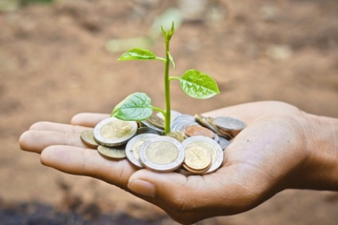

## ökonomische Effekte

* wichtiger Beitrag zur Armutsbekämpfung
* die Produktivität armer, wirtschaftlich aktiver Menschen hat sich erhöht
* Klienten verbessern ihre Lebenssituation (Ernährungssituation und Möglichkeiten der Gesundheitsvorsorge)
* Kinder können zur Schule geschickt werden
* die Kaufkraft der Kreditnehmer wird gestärkt

**Quellen**

https://www.mikrofinanzwiki.de/

<https://www.oikocredit.coop/what-we-do/partners/partner-detail/10925/finca-peru>

<https://mcprosandcons.weebly.com/cons-of-microcredit.html>

<https://mcprosandcons.weebly.com/pros-of-microcredit.html>

<https://www.theguardian.com/global-development-professionals-network/2013/nov/19/microcredit-south-africa-loans-disaster>

<https://bcll-finance.webnode.fr/loan/what-is-microcredit-advantages-and-disadvantages/>

<https://smallbusiness.chron.com/difference-between-microloan-microcredit-39307.html>

<https://keydifferences.com/difference-between-microcredit-and-microfinance.html>

<http://www.grameen-info.org/about-us/>

https://www.mikrofinanzwiki.de/

https://www.investopedia.com/articles/insurance/090116/5-biggest-microfinance-companies-bbrijk.asp

https://www.oikocredit.coop/what-we-do/partners/partner-detail/10423/sekem-holding